### Différentes versions de Windows serveur 2012

## 1 Présentation des différentes versions de Windows Server 2012

La nouvelle version du Windows serveur de chez Microsoft qui tente à remplacer la version 2008R2 se présente en 4 versions différentes

Windows Server 2012 Foundation

Cette version n’est vendue qu’en OEM, c’est-à-dire pré-installé sur un serveur par le constructeur du serveur. Le gros point faible de cette version, c’est qu’elle ne peut pas être virtualisée. Le serveur sur lequel elle est installée ne peut pas comporter plus d’un processeur (processeur physique, mais plusieurs cœurs sur un processeur sont supportés sans problèmes), et un maximum de 15 utilisateurs peuvent utiliser ce serveur. L’avantage de cette version, c’est son coût très faible, de plus cela évite l’achat de License pour les utilisateurs qui accèdent aux ressources du serveur.

Windows Server 2012 Essentials

Cette version correspond aussi à un serveur à bas coût, puisqu’il permet à 25 utilisateurs d’accéder aux ressources du serveur sans avoir à acheter de CALs (licences utilisateurs). Ce serveur peut être installé en dur sur une machine physique, ou comme machine virtuelle dans un environnement déjà virtualisé. La migration vers une version standard de Windows Server est très simple : il suffit juste à acheter une licence et les CALs pour vos utilisateurs, et la migration se fait très simplement. Le gros défaut de cette version ? Pas de Remote Desktop Services (bureau à distance), ce qui peut être gênant pour l’utilisation et le déploiement de certains logiciels métier en entreprise.

Windows Server 2012 Standard

La version standard est la version complète de Windows Server 2012. Toutes les fonctionnalités sont présentes dans cette version, et l’achat d’une licence vous permettra d’installer au maximum deux systèmes virtualisés sur un serveur comportant 2 processeurs maximum

Windows Server 2012 Datacenter

La version Datacenter est identique à la version standard de Windows Server. La seule différence est que cette version permet l’installation d’un nombre illimité de machines virtuelles sur un serveur avec maximum 2 processeurs.

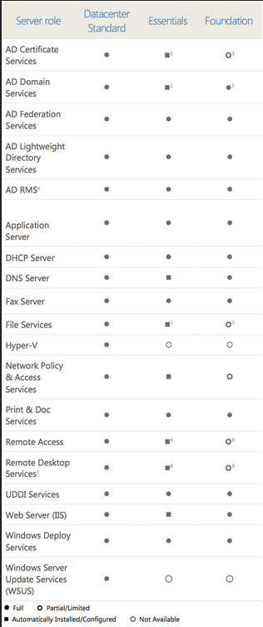

Figure 1 Tableau récapitulatif des fonctionnalités des différentes versions de Microsoft Windows server 2012